Աշխատաշուկայում թափուր տեղերի հայտնաբերման և տեղեկատվության մշակման ավտոմատացված համակարգի նախագծում Scraping տեխնոլոգիայով

Ներածություն

Համակարգը թույլ կտա աշխատանք փնտրող մարկանց ավելի արագ գտնել թափուր աշխատատեղեր , իսկ գործատուներին մի քանի անգամ ավելի շուտ լրացնել բաց հաստիքներ:

Համակարգը ստեղծված է բոլոր նրանց համար, ովքեր ցանկանում են արագ և հեշտությամբ աշխատանք գտնել: Կայքը միավորում է թափուր աշխատատեղերի վերաբերյալ հայտարարությունները՝

• Կազմակերպությունների

• Աշխատանքի տեղավորման գործակալությունների

• մարդկային ռեսուրսների հավաքագրման գծով մասնագիտացված,

• Կադրերի հավքագրման բլոկ ունեցող և

• պետական գերատեսչությունների կայքերից:

Այլևս կարիք չկա աշխատանքային հայտարարություններ փնտրելու համար ժամանակ ծախսել համացանցում գործող տասնյակ կայքերում։ Այս համակարգը Ձեր փոխարեն կանի այդ աշխատանքը:

Այս համակարգի շնորհիվ Դուք կկարողանաք մեկ տեղում տեսնել Ձեզ հետաքրքրող աշխատանքի ամենաթարմ հայտարարությունները։

Խնդրի դրվածք

Ստեծել համակարգ ՝ վեբ կայք, որը կունենա փնտրվող աշխանատքի բանալի բառի մուտքագրման համար գոտի, մուտքագրումից և հաստատումից հետո կփնտրի տեղական աշխատաշուկայում թափուր աշխատատեղերը ըստ մուտքագրված բանալի բառի , կստուգի գտնված թափուր աշխատատեղերի արդիական լինելը,

ապա կցուցադրի դրանք ըստ արդիականուտյամբ և բանալի բառին ավելի ճիշտ համընկնելու սկզբունքով:

Համակարգը պետք է այցելի բոլոր հեղինակություն վայելող աշխատանքային հայտարարություններ փնտրելու կայքերը, ճիշտ տեղում մուտքագրի բանալի բառը

Հաստատի և սպասի պատասխանին, լավ արդյունքի դեպքում ստուգի պատասխանում գտնվող բոլոր հայտարարությունրը վերցնի նրանք որոնք համապատասխանում են բանալի բառին և դեռ արդիական են և վերադարձնի սեռվեր:

Այնուհետև սեռվերը համախմբի արդյուքները և ցույց տա վեբ կայքում :

Համակարգը պեքէ կարողանա գործել մուլտի հոսքային սկզբունքով ,

Համեմատական վերլուծություն

Տեղական աշխատաշուկայում , գործում են բազում աշխատանքի փնտրման կայքեր

Որոնցից առավել հեղինակություն են վայելում հետևյալները՝

* <http://www.hr.am/>
* <https://staff.am/>
* <https://www.worknet.am/>
* <https://job.am/>
* <https://www.myjob.am/>
* <http://ijob.am/>
* <https://www.careerhouse.com/>
* <http://jobfinder.am/>
* <http://itjob.am/>
* <https://www.list.am/ru/category/29?q=ashxatanq>
* <http://jobspider.am/>

Նշվածներից միան <http://jobspider.am/> կայքն է որ մասնակի գործում է

ներկայացված համակարգի սկզբունքով ,մնացաց բոլոր կայքերը օգտվում են

միայն իրենց ներքին տվյալների բազայից և գործում են հետեվյալ սկզբունքով՝

գործատու կազմակերպությունը կամ անձը մուտք է գործում կայք ,գրանցվում է, կայքում ավելացնում է ազատ աշխատատեղի մասին հայտարարություն որոշ կայքերում հայտարարությունները վճարովի են օրինակ ՝ <https://staff.am/> կայքում:

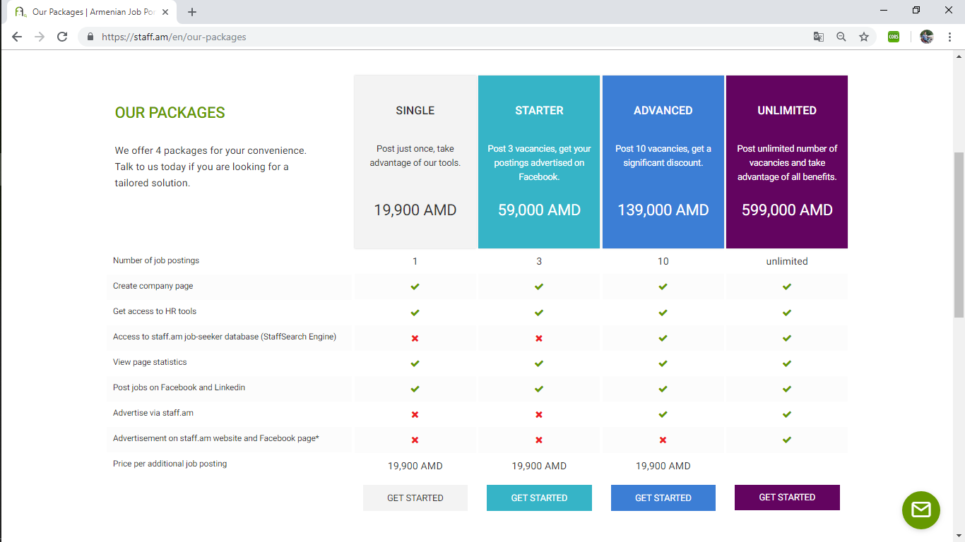

Ապա աշխատանք փնտրող մարդիկ մուտքեն գործում կայք , փնտրում հայտարարություներ բանալի բառով կամ տրվող ցուցակից , հավաստիանում են

հայտարարությունը ուժի մեջ է թէ ոչ այնուհետև դիմում գործատուին:

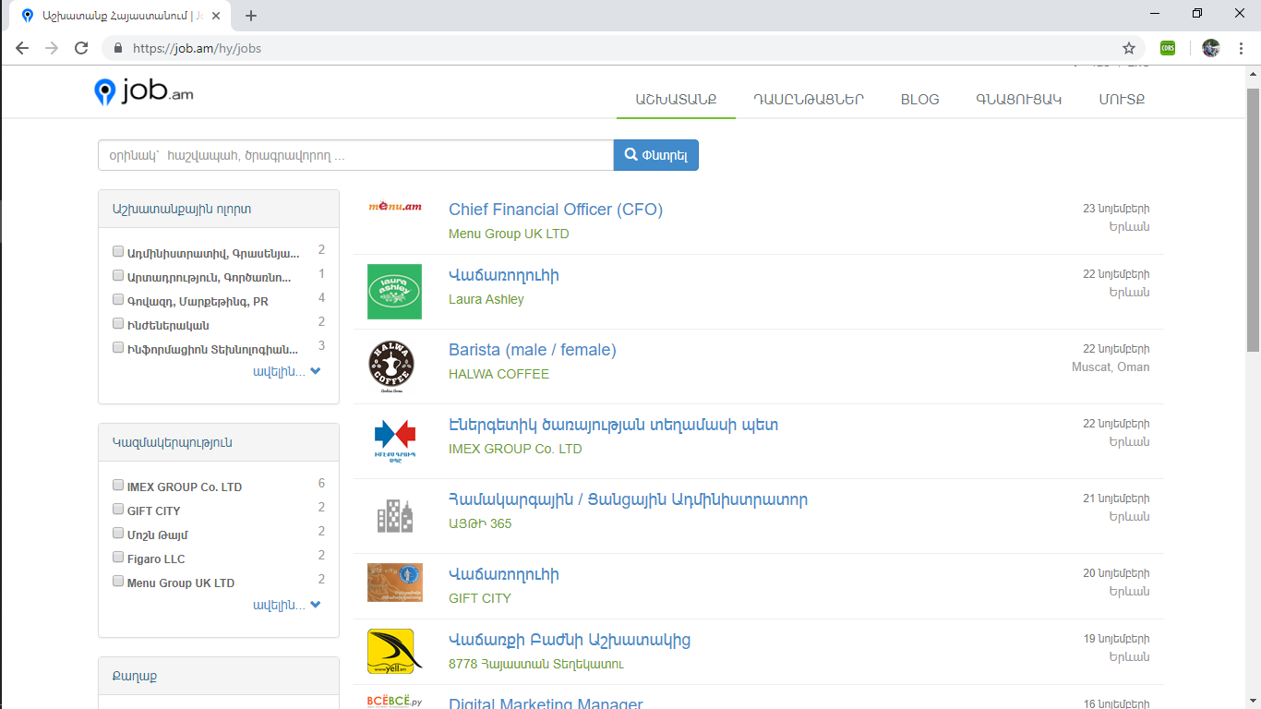



Ինչ թերություներ ունի այս սկզբունքը ՝ նախ բոլոր գործատու կազմակերպությունները

կամ անհատները իրենց հայտարարությունները պետքէ տեղադրեն բոլոր հասանելի կայքերում ցանկանլի արդյունքին հասնելու համար , սակայն դա ժամանակատար է և կապված հավելյալ ծախսերի հետ :

Երկրոդ թերությունը այն է որ աշխատանք փնտրող անձը թափուր հաստիք որոնելու

համար պետք է այցելի վերոհիշյալ կայքերը , փնտրի որոնման արդյունքների մեջ

իրեն հետաքրքրող հայտարարությունը ապա դիմի գործատուին և այս գործողություները կրկնի 10 –ից ավելի կայքերի համար որը իր հերթին ժամանակատար է և ոչ այդքան արդյունավետ :

Ինչ վերաբերվում է <http://jobspider.am/> կայքին, որը աշխատում է միայն մի քանի կայքերի հայտարարությունների հիման վրա , չի արտահայտում ոլորտի իրական պատկերը և չի բավարարում հաճախորդների պահանջները :

Գլուխ 1 Ընդհանուր փաստեր վեբ scraping ի մասին

Գրական հետազոտությունների ժամանակ հայտնաբերվել է վեբ scraping ի մի քանի սահմանում: Ստորեւ ներկայացված բոլոր երեք հասկացությունները հիշատակվում են տվյալների ստացման տարբեր աղբյուրներից: Նրանք տարբերվում են ստացված տեղեկատվության համար նախնական աղբյուրների տեսքով:

Երբեմն անհրաժեշտ է տեղեկատվություն հավաքել վեբ կայքերից, որոնք նախատեսված են ոչ թե ծրագրային գործակալների, այլ մարդկային ընթերցողների համար:

Այս գործընթացը հայտնի է որպես «վեբ scraping»:

(Ապրիլ, 2009)

Առաջին սահմանումը նշում է տվյալների աղբյուրները, որոնք սկզբնապես նախատեսված են ընթերցողների համար: Նման որոշումը ապացուցված է որպես հնացած: Ավտոմատացված տեխնիկայի զարգացումը հնարավորություն է ընձեռում նաեւ ծրագրային ապահովման ընթեռնելի աղբյուրներից արդյունահանման միջոցով: Այնուամենայնիվ, պետք է հաշվի առնել, որ հրապարակման ամսաթիվը 2009 թվականն էր: Դիմումների ծրագրավորման ինտերֆեյսը (API) Աղբյուրները այդ ժամանակ սահմանափակ էին: Հանրային API- ի դիրեկտորը, որը հասանելի է Programmable Web (Berlind, 2015) թվին մոտավորապես եղել է 750 մատչելի աղբյուրները , համեմատած 17175-ի 2017 թվին:

Վեբ scraping, որը նաեւ հայտնի է որպես վեբ հանքարդյունաբերություն կամ բերքահավաք, այնպիսի մեթոդ է, որ համացանցից (WWW) տվյալները հանում եւ պահպանում է այլ ֆայլային համակարգում կամ տվյալների բազայում, հետագայում որոնման կամ վերլուծության համար: Ընդհանրապես, վեբ-ի տվյալները ստացվում են (HTTP) պրոտոկոլի կամ վեբ բրաուզերի միջոցով: Դա կատարվում է ձեռքով օգտագործողի կողմից կամ ավտոմատ կերպով բոտի կամ վեբ զննարկչի կողմից: Շնորհիվ այն բանի, որ WWW- ում անընդհատ գեներացվումէ հսկայական քանակի ք տվյալներ, վեբ scraping ը լայնորեն ճանաչվում է որպես մեծ տվյալների հավաքման արդյունավետ եւ հզոր տեխնիկա:

Ներկայիս իրավիճակը ավելի կոնկրետ կերպով նկարագրված է երկրորդ սահմանման մեջ, երբ վեբ scraping- ը նշվում է որպես մեծ տվյալների հավաքման աղբյուրներից մեկը: Սահմանում է նաեւ մեկ այլ տերմին - վեբ Crawler:

 Վեբ Crawler: Վեբ Crawling- ը կատարվում է ուրիշ տարբերակով և տալիս է ուրիշ արդյունք: Նկար 1-ում նկարագրվում են երկու գործողությունները: Ձախ կողմում տեսանելի գործընթացը ցույց է տալիս, որ Վեբ Crawling- ը չունի յուրահատուկ թիրախ եւ ընդհանրացված տեղեկատվություն է պարունակում `առանց կոնկրետ տեղեկատվության նպատակաուղղված: Համեմատելով աջ կողմում, որտեղ Վեբ Scraper- ը ստանում է, գործընթացներ է իրականացնում եւ վերլուծում տվյալ աղբյուրներից ստացված տվյալները: Web Crawling- ը չի դիտարկվում այս փաստաթղթում:

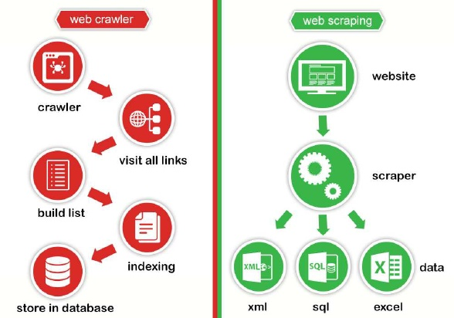

Նկար 4.

Ստորեւ բերված սահմանման մեջ շատ մանրամասներ չեն նշվում:

Այնուամենայնիվ, դա հստակորեն գրավում է վեբ scraping -ի գործունեությունը:

Վեբ Scraping- ն ներառում է աղբյուրի հարցման, արդյունքների էջը վերցնելու եւ արդյունքների ձեռքբերման համար էջը վերլուծելու գործընթացը:

1.2 Վեբ Scraping -ի նպատակը

Համաշխարհային սարդոստայնում առկա տեղեկատվության հսկայական մասը դեռեւս Հիպերտեքստի նշարկման լեզու (HTML) էջի ձեւաչափով են: Ավտոմատացված արդյունահանումը դժվար է, քանի որ նախատեսված ընթերցողը մարդ էր: Այս գլխում ներկայացվում է տեղեկատվության արդյունահանման դրդապատճառները եւ Web Scraping- ի նպատակը :

Համաշխարհային ցանցի արագ զարգացումը զգալիորեն փոխվել է, թե ինչպես ենք մենք կիսվում, հավաքում եւ հրապարակում մեր տվյալները: Տեղեկատվության մեծ մասը պահվում է առցանց, ինչպես կառուցվածքային այնպեսել ոչ կառուցվածքային ձեւերով: Ինչ վերաբերում է որոշակի հարցերի կամ հետազոտությունների թեմաներին, ապա դա նոր խնդիր է առաջացրել - այլեւս անհանգստացնում է տվյալների անհամապատասխանության եւ անհասանելիության խնդիրը, այլ ոչ թե ինտերնետի խոշոր զանգվածների հաղթահարումը :

Համաշխարհային սարդոստայնից օգտվելը հաճախ հնարավոր է միայն ավտոմատացված վեբ Scraping-ի գոյության պատճառով: Առանց այդ տեխնիկայի, անհնար է հավաքել տվյալների մեծ քանակությունը հաճախակի եւ ողջամիտ ժամկետներում:

1.2.1 Շուկայական վերլուծություն եւ հետազոտություն

Ինտերնետային աղբյուրներից տվյալների հավաքումը դարձել է շուկայական հետազոտության մեթոդներից մեկը: Այն առաջարկում է ավելի արագ արձագանք, համեմատած դասական հետազոտության հետ:

Վհիլե Կնովիթը լավագույնն է համարում ավանդական հետազոտությունների օգտագործումը, իսկ վեբ Scraping -ը համարվում է որպես այդպիսի գործիքների համար ծախսարդյունավետ օժանդակություն: Համապարփակ պատկերացում ստանալու եւ շուկաներում գործիքներ ձեռք բերելու համար պետք է օգտագործել բազմաթիվ աղբյուրներ:

Սպառողները ակտիվ են առցանց աշխարհում եւ կիսվում են իրենց փորձով, վրդովմունքներով ու մոտիվացիաներվ: Ընկերությունները որոնք ցանկանում են ավելին իմանալ սպառողների մասին կարող են ավելացնել առցանց տեղեկատվության աղբյուրներ:

Վեբ scraping -ը նման տվյալների հավաքման եղանակներից մեկն է:

1.2.2 Կորպորատիվ տեխնոլոգիաներ

Անհամատեղելի կորպորատիվ տեխնոլոգիաները բնորոշ են խոշոր նախագծերի համար ։ Դեռ պետք է միասնական տվյալների ներկայացուm մի քանի համակարգերից: Որոշ հատուկ դեպքերում, լուծումը հիմնված է վեբ scraping -ի վրա: Ստորեւ բերված օրինակը ցույց է տալիս մի քանի անկախ աղբյուրներից չափումների հավաքման եւ գնահատման հնարավոր մոտեցումը:

Սուրաբայի ջրամատակարարման ընկերությունը, որը կոչվում է PDAM Surabaya, ունի մի քանի ջրամբարներ իր ջրամատակարարման համակարգ, որոնք վերահսկվում են WTW IQ SensorNet 2020 XT-ի կողմից: Սակայն այս սենսորային սարքը կարող է ապահովել ջրի որակի պարամետրերի որոշ արժեքնեի տեղեկատվությունը, բայց սենսոր պասիվ է, եւ ներքին տվյալները դեռ պահվում է սենսորում: Խնդիրը լուծելու համար առաջարկվում է կիրառել տվյալների գրանցիչ ' վեբ scraping -ի միջոցով ջրի որակի մոնիտորինգի առցանց համակարգի տվյալների հավաքագրման կառավարման համար:

1.2.3 Հասարակական Կարծիքի Հետազոտություն

Ֆիլմերի պրոդյուսերները տվյալներ են հավաքում իրենց ընթացիկ բլոկբաստերների մասին ։ Նման տվյալները ներառում օգտատերերի մեկնաբանությունները, եթե դրանք

առկա են:

1.2.4 Մարդկային ռեսուրսների Գործակալություններ

Մարդկային ռեսուրսների բաժինները (HR) խոշոր ընկերություններում մշակում են իրենց ընկերությունների համար աշխատանքի բազմաթիվ դիմումներ եւ փորձում են գտնել համապատասխան թեքնածուների:

Միայն ընդունելության դիմումները բավարար չեն թափուր թեկնածուների հաստիքները լրացնելու համար: HR բաժինները նույնպես համագործակցում են 3-ի հետ

Կուսակցական ընկերություններ, որոնք կարող են առաջարկել նրանց սեփական կատալոգներ մասնագետների. Հետադարձ կապ-Մայնինգ կարեւոր գործունեություն է նման գործակալությունների:

1.2.5 Սոցիալական ցանց

Վերջին տասնամյակում սոցիալական լրատվամիջոցները (բլոգները, սոցիալական ցանցերը, միկրո բլոգները) դարձել են խոշոր տվյալների աղբյուր հետազոտությունների համար: Կիրառելով պարզ ծրագրավորման գործիքներ, հետազոտողները կարող են դուրս հանել համապատասխան հաղորդագրությունները սոցիալական լրատվամիջոցների հարթակներից տարբեր հետազոտական նպատակներով:

Սոցիալական ցանցերի տվյալները կարող են ստացվել հանրային աղբյուրներից տարբեր միջոցներով, ինչպիսիք են Scraping -ը, կայքի կողմից տրամադրվող ծրագրերի օգտագործումը եւ շրջանցումը:

1.2.6 Կառավարության ծառայություններ

Հանցագործությունների մոնիտորինգը սոցիալական կայքերում ,կարեւորագույն աղբյուր է պետական մարմինների եւ իրավապահ մարմինների համար:

1.2.7 Կորպորատիվ լրտեսություն

Կորպորատիվ համատեքստում, վեբ գրառումները թույլ են տալիս ընկերությանը վերանայել ինչպես սեփական, այնպես էլ մրցակիցների հայտնվելը լրատվամիջոցներում: Ընկերությունը կարող է նաեւ հավաքել մանրամասներ մրցակիցների եւ նույնիսկ սեփական աշխատողների մասին:

Ձեռնարկությունների մակարդակում Web Data Extraction- ի մեթոդները առաջանում են որպես բիզնեսի եւ մրցակցային հետախուզության համակարգերում տվյալների վերլուծության, ինչպես նաեւ բիզնեսի վերամշակման համար կարեւոր գործիք:

* 1. Վեբ scraping -ի մեթոդներ

1.3.1 Ջեռքով տվըալների ստացում

Ջեռքով տվյալների ստացումը հնարաոր է երբ

* տվյալների ծավալը շատ փոքր է,
* տվյալները հավաքվում են մեկ անգամ,
* ավտոմատացված համակագրի կարգաորումը ավելի երկար է տեվում քան տվյալների հավաքագրումը,
* կայքը պաշտպանված է ավտոմատ համակարգերից կամ սպեցիֆիկ ձև ունի:

1.3.2 HTML վերլուծություն

Կայքերը միշտ չէ, որ տալիս են տվյալները հարմարավետ ձեւաչափերով, ինչպիսիք են .csv կամ .json ֆայլերը: HTML- ի էջերը ստեղծվում են սերվերի կողմից, որպես պատասխան օգտվողի հարցմանը: Այս պահին սերվերի ծրագրային ապահովումը կարևոր չէ, այլ կարեւոր է բրաուզերում արտադրանքը: HTML- ի կառուցվածքի վերլուծությունը (նկար 5-ում ներկայացված պարզ էջի նմուշը) տրամադրված ինտերնետային էջում ցույց կտա կրկնվող տարրերը: Ծրագրային լեզվի սցենարով կամ վեբ գրառում գործիքով, յուրաքանչյուր էջը նմանատիպ օրինակով կարող է օգտագործվել որպես տվյալների աղբյուր:

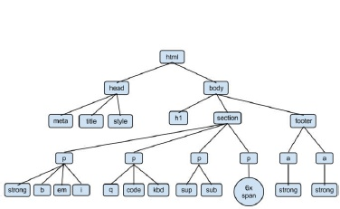

Նկար 5.

1.3.2 DOM վերլուծություն

Փաստաթղթի օբյեկտ մոդելի (DOM) Վերլուծությունը HTML- ի վերլուծության էվոլյուցիա է, որը հիմնված է լեզվի եւ բրաուզերների զարգացումների վրա, որոնք հանգեցնում են փաստաթղթի օբյեկտի մոդելի ներդրմանը: DOM- ն մեծապես օգտագործվում է Cascading Stylesheets (CSS) եւ JavaScript- ի համար:

Նկար 6-ը ցույց է տալիս կոնտեյներները սեփական DOM հասցեներով: Դրանք օգտագործվում են վեբ Scraping- ում, վեբ էջի բովանդակության միջոցով ավելի հեշտ տեղաշարժի համար:

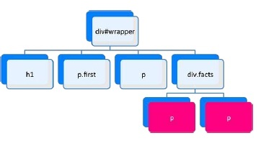

Նկար 6.

1.3.3 XPath- ը

Հասցեավորման հնարավորությունը նման է այն բանին, որ DOM-ն ապահովում է XPath (XML Path Language): Վերնագիրը առաջարկում օգտագործումը XML փաստաթղթերի. Սա կիրառելի է նաեւ HTML ձեւաչափով. XPath պահանջում է ավելի հստակ համակարգված վեբ էջը, քան DOM, եւ ունի նույն հնարավորությունը հասցեագրելով հատվածները վեբ էջի ներսում. Նկար 7-ը ցույց է տալիս XPath-ի մեկնաբանության փաստաթղթի կառուցվածքը:

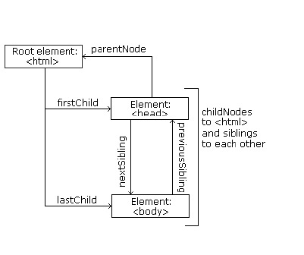

Նկար 7.

1.3.4 API

Մինչ նախորդ մեթոդները աշխատում են հավաքել հարմարավետ արդյունքները, application Programm-ING Interface (API) ակնկալում է դիմումը որպես կապի գործընկեր. Այսպիսով, API-ները հաճախ կոչվում են մեքենայաընթեռնելի ինտերֆեյսներ (համեմատած մարդակենտրոն): API-ի վերջնական կետ ուղարկված ստանդարտ HTTP հարցումը վերադարձնում է պատասխան սերվերից: Յուրաքանչյուր API ունի իր հստակեցում եւ պարամետրեր. Պատասխանի ձեւաչափը կարող է սահմանվել որպես հարցման տարբերակ: API-ի հաղորդակցության ամենատարածված ձեւաչափը JSON-ն է:

1.4 Վեբ scraping –ի համար անհրաժեշտ ծրագրային ապահովման ուսումնասիրությունը

1.4.1 Java ծրագրավորման լեզու

Java պլատֆորմից անկախ, ընդհանուր նշանակության [ծրագրավորման լեզու](https://hy.wikipedia.org/wiki/%D4%BE%D6%80%D5%A1%D5%A3%D6%80%D5%A1%D5%BE%D5%B8%D6%80%D5%B4%D5%A1%D5%B6_%D5%AC%D5%A5%D5%A6%D5%B8%D6%82) է, որը զուգահեռ, կլասսների վրա հիմնված, օբյեկտ – կողմնորոշված և հատուկ մշակված է, որպեսզի ունենա ինչքան հնարավոր է շատ իրագործումներ։ Այն նախատեսված է, որպեսզի «Գրվի մեկ անգամ, աշխատի ամենուր» ("Write once, run anywhere", WORA), որը նշանակում է, կոմպիլացված Java կոդը կարող է կատարվել բոլոր Java աջակցող պլատֆորմների վրա առանց նորից կոմպիլացվելու։ Java ծրագրերը կոմպիլացվում են բայթկոդ-ի, որոնք կարող են իրագործվել ցանկացած Java վիրտուալ մեքենայի (JVM) վրա, անկախ համակարգչային ճարտարապետությունից։ Մինչ 2015 թ. Java-ն հանդիսանում է ամենահայտնի օգտագործվող ծրագրավորման լեզուներից մեկը, մասնավորապես կլիենտ – սերվեր ծրագրերի համար, մոտ 9 միլլիոն գրանցված ծրագրավորողներով։ Java-ն ստեղծվել է Ջեյմս Գոսլինգի կողմից Sun Microsystems – ում (որը հետագայում Oracle կազմակերպությունը գնեց) և ներկայացվեց 1995 թ. որպես Java պլատֆորմի հիմնական մաս։ Այն ծրագրավորվել է [C++](https://hy.wikipedia.org/wiki/C%2B%2B)-ի միջոցով։ Լեզվի սինտաքսիսը մեծ մասամբ համընկնում է C և C++ լեզուների հետ, բայց այն ունի ավելի քիչ ցածր – մակարդակի միջոցներ, քան նրանցից յուրաքանչյուրը։ Ի տարբերություն C++-ի Java-ն ունի նաև ինտեգրված լայն կլասսների գրադարան (օրինակ բազմապրոցեսային, համացանց, ֆայլային և այլն), որոնք ի շնորհիվ պլատֆորմային անկախության աշխատում են տարատեսակ [օպերացիոն համակարգերում](https://hy.wikipedia.org/wiki/%D5%95%D5%BA%D5%A5%D6%80%D5%A1%D6%81%D5%AB%D5%B8%D5%B6_%D5%B0%D5%A1%D5%B4%D5%A1%D5%AF%D5%A1%D6%80%D5%A3)։ Որպեսզի Java լեզվով ստեղծված ծրագիրը կարողանա աշխատել ձեր համակարգչում կամ շարժական էլեկտրոնային սարքում, դուք պետք է ունենաք համապատասխան միջավայր՝ JRE (Java Runtime Environment)։ Օրիգինալ և ներդրված Java կոմպիլյատորների, վիրտուալ մեքենաների և կլասսների գրադարանի իրագործումը ի սկզբանե թողարկվել է Sun – ի պատենտավորված լիցենզիայի տակ։ 2007 թ. մայիսի դրությամբ, Sun – ը Java տեխնոլոգիայի մեծ մասի լիցենզիան փոխել է GNU General Public License:

# 1.4.2 jsoup գրադարան

jsoup-ը Java գրադարան է իրական HTML-ի հետ աշխատելու համար: Այն ապահովում է շատ հարմար API արդյունահանման եւ տվյալների մանիպուլյացիայի, օգտագործելով լավագույն DOM, CSS եւ jquery-նմանատիպ մեթոդներ:

jsoup-ը իրականացնում է WHATWG HTML5-ի հստակեցումը եւ վերլուծում է HTML-ը նույն DOM-ում, ինչպես ժամանակակից բրաուզերները:

jsoup -ը տույլ է տալիս ՝

* մաքրել եւ վերլուծել HTML-ը URL-ից, ֆայլից կամ տողից,
* գտնել եւ հանել տվյալները, օգտագործելով DOM կամ CSS selectors,
* փոփոխել HTML տարրերը, հատկանիշները եւ տեքստը,
* մաքրել օգտագործողի բովանդակությունը անվտանգ Սպիտակ ցանկից, կանխելու համար XSS հարձակումները,
* ցուցադրել Մաքուր HTML:

1.5 Կայքերի ստեղծման համար անհրաժեշտ ծրագրային ապահովման ուսումնասիրությունը

1.5.1 HTML

**HTML** (անգլ.՝ HyperText Markup Language, **գերտեքստի նշագրման լեզու**), նշագրման լեզու, որն օգտագործվում է վեբ-էջերի մեծամասնության նշագրման համար։ HTML լեզուն վերամշակվում է դիտարկչիկողմից և ցուցադրվում է մարդու կողմից հեշտ ընթեռնելի փաստաթղթի տեսքով։

HTML-ի օգնությամբ հեշտությամբ կարելի է ստեղծել համեմատաբար պարզ, սակայն գեղեցիկ ձևավորված փաստաթուղթ։ Ի հավելումն փաստաթղթի կառուցվածքի պարզեցմանը՝ HTML-ում աջակցվում էր հիպերտեքստը։ Մուլտիմեդիայի հնարավորությունները ավելացվեցին քիչ ավելի ուշ։ Ի սկզբանե HTML լեզուն ստեղծվել է որպես փաստաթղթերի կառուցման և ձևավորման միջոց՝ անկախ օգտագործվող արտածման միջոցից (էկրան, տպիչ և այլն) ցուցադրելու միջոց։ Նախնական HTML ձևաչափով տեքստը պետք է առանց ոճային և կառուծվածքային ձևափոխման արտածվեր սարքավորման վրա՝ տարբեր տեխնիկական համալրմամբ (ժամանակակից համակարգչի գունավոր էկրանը, օրգանայզերի մոնոխրոմային էկրան, բջջային հեռախոսների կամ տեքստերի ձայնային վերարտադրման ծրագրերի կամ սարքավորումների սահմանափակ չափերով էկրան)։ Սակայն HTML-ի ժամանակակից կիրառումը հեռու է սկզբնական նշանակությունից։

HTML լեզվով գրված ցանկացած փաստաթուղթ իրենից ներկայացնում է իրար մեջ ներդրված տարրերի հավաքածու (անգլ.՝ *HTML element*), ընդ որում բոլոր տարրերի սկիզբը և վերջը նշվում է հատուկ նշիչներով՝ թեգերով (անգլ.՝ *tag*)։ Տարրերը կարող են լինել դատարկ, այսինքն՝ չպարունակեն ոչ մի տեքստ կամ տվյալ։ Օրինակ <br /> թեգը ջարդում է տողը՝ հաջորդող տեքստը սկսելով նոր տողից (բայց ոչ նոր պարբերությունից)։ Այս դեպքում սովորաբար չի նշվում փակող թեգ։ Բացի այդ, տարրերը կարող են պարունակել հատկանիշներ (անգլ.՝ HTML ատրիբուտներ), որոնք որոշում են նրանց որոշակի հատկանիշներ, օրինակ տառաչափը *font* տարրի համար։ Ատրիբուտները նշվում են բացող թեգի մեջ։ HTML փաստաթուղթը սկսվում է <html> թեգով և ավարտվում է </html> թեգով: Փաստաթուղթը բաղկացած է երկու հիմնական մասերից` ծանուցման բաժին և փաստաթղթի մարմին: Ծանուցման բաժինը ներառվում է <head></head> թեգերի մեջ: Այս բաժնում ներառվում են նաև տեխնիկական այլ բնութագրեր: Էջի վերնագիրը տրվում է <title> ..</title> մեկնարկի և ավարտի թեգերի միջև: Html-փաստաթղթի մարմինը ներառվում է<body> և </body> զույգ թեգերի մեջ: Գրանցումները, որտեղ նշվել են տարրի անվանումը կամ ատրիբուտները, կարևոր չեն (բացի XHTML -ից):

1.5 **CSS**

CSS կամ **կասկադային ոճաթերթ** (Cascading Style Sheets - կասկադային ոճերի թերթներ), կայքին ձևավորում տալու համար օգտագործվող տեխնոլոգիա ծրագրավորման ֆորմալ լեզվով։ CSS-ը հիմնականում օգտագործվում է HTML և XHTML ֆորմատի պատկանող վեբ-էջերի ձևավորման համար, սակայն կարող է նաև օգտագործվել ցանկացած տեսակի XML ֆորմատի փաստաթղթերի համար, ներառյալ SVG և XUL, ինչպես նաև դիզայնի, մակետի, տարբեր սարքերի և տարբեր էկրանների վրա ներկայացնելու համար։

Երբ HTML 3.2 -ի սպեցիֆիկացիայի մեջ ավելացվեցին -ի նման թեգերը, գույնի ատրիբուտները։ Խոշոր վեբ-կայքերի նախագծումը դարձավ երկար և ծախսատար գործընթաց, քանի որ ամեն էջի վրա պետք է նշվեր շրիֆտը և գունային ինֆորմացիան։ Այս խնդիրը լուծելու համար World Wide Web (W3C) կոնսորցիումը ստեղծեց CSS-ը։ CSS-ը HTML-ի էջից հանեց ոճային ֆորմատավորումը[[1]](https://hy.wikipedia.org/wiki/%D4%BF%D5%A1%D5%BD%D5%AF%D5%A1%D5%A4%D5%A1%D5%B5%D5%AB%D5%B6_%D5%B8%D5%B3%D5%A1%D5%A9%D5%A5%D6%80%D5%A9#cite_note-1)։

Էներգետիկական ռեսուրսները

Էներգետիկական ռեսուրսները նույնպես լինում են 2 տեսակի՝ վերականգնվող և չվերականգնվող: Չվերականգնվող ռեսուրսներն են ածուխը, նավթը, գազը, սլանեցները, տորֆը, որոնք համարվում են թեթև տարրեր (ջրածին, հելիում, լիթիում), ատոմային վառելիքը: Վերականգնվող ռեսուրսներն են համարվում ֆուրոսինթեզի գործընթացի էներգիայի, արևային ճառագայթների օգտագործման էներգիան, հիդրոէներգիան, ալիքների և մակընթացության էներգիան, գոլորշիացման էներգիան և նստվածքների գոյացումը, քամու էներգիան, հիդրաջերմային (ընդերքի ջերմային), որը հիմնված է մթնոլորտային և ցամաքային, ջրային մակերեսի ջերմաստիճանի տարբերության վրա:

Չնայած որ էներգիայի տեսակները զանազան են՝ մարդն օգտագործում է դրանցից մի մասը: 120-150 տարի առաջ էներգիայի գլխավոր աղբյուրներն էին մարդկային և կենդանական ուժը, փայտը, քամին, իսկ այժմ այդ աղբյուրներն են նավթը, գազը, ածուխը, հիդրոէներգիան և ատոմային էներգիան: Էներգիայի մյուս տեսակների օգտագործումը հաճախ չի հանդիպում: Ընդերքից կարելի է հանել 66,16 մլն տոննա ուրանի պաշար: Ծովերն ու օվկիանոսները պարունակում են 4 մլրդ տոննա ուրան, սակայն ջրից այն հանելը 5 անգամ ավելի թանկ է, քան հանքից: Ատոմային վառելիքի պոտենցիալ ռեսուրսներն ավելի հաճախ են օգտագործվում, քան օրգանական վառելիքի բոլոր տեսակները միասին: Օրինակ՝ լիթիում, որն օգտագործում են ծովի ջրում սինթեզի համար (պայմանական վառելիքի միավոր ) 8.1017 տ է, իսկ դեհտերիումը 6.1020 տ: Այնուամենայնիվ, այս ռեսուրսները պիտանի չեն օգտագործման համար: Ներկայումս հիմնական էներգետիկական ռեսուրս է համարվում ածուխը, որը 20-30 անգամ գերազանցում է նավթին և 30-50 անգամ բնական գազին:

Եթե տարեկան 7 մլրդ տոննա պայմանական վառելիք է լինում, և վառելիք ստանալու ջանքերը յուրաքանչյուր 2 տարին մեկ անգամ կրկնապատկվում են, ապա հաշվարկները ցույց են տալիս, որ 2050թ-ին վառելիքի հնարավոր բոլոր պաշարները սպառված կլինեն: Այս փաստը վերաբերվում է հատկապես գազին և նավթին: Որոշ երկրներ արդեն ունեն նավթի սուր պահանջ:

Բոլոր տեսակի վառելիքների այրումը ախտոտում է շրջակա միջավայրը, մթնոլորտում գոյանում է մեծ քանակությամբ CO2 և ահա թե ինչու անհրաժեշտ է որոնել էներգիայի նոր աղբյուրներ և նոր միջոցներ նրա մրրկման համար:

Դեռ հին ժամանակներում մարդիկ օգտագործել ել էներգիայի այնպիսի տեսակներ, ինչպիսիք են քամու էներգիան, գետերի ջրի ծանրության ուժը, հէկ-ները: Էներգիայի այս աղբյուրները գրեթե չեն սպառվում: Դրանց օգտագործման սղությունը պայմանավորված է երկրի վրա ոչ հավասարաչափ բախշմամբ և դրանց ժամանակին ոչ համընթաց օգտագործմամբ: Ջրից ստացվող էներգիան մարդիկ հին ժամանակներից սկսած օգտագործել են ջրամատակարարման համար, իսկ ավելի ուշ հիդրոէլեկտրակայանների: Հիդրոէներգետիկան հանդիսանում է էներգետիկայի բաղադրիչ մասը: Կառուցվել են խոշոր հէկ-ներ Դնեպր, Վոլգա, Ենիսեյ, Լենա և շատ ուրիշ գետերի վրա: Ներկայումս հիդրոէներգետիկական կառույցները նախատեսված են լուծել մի շարք այնպիսի հարցեր, ինչպիսիք են՝ էլեկտրոէներգիան, հողատարածքների ջրամատակարարումը, ձկնորսությունը, նավարկությունը:

Հիդրոռեսուրսների օգտագործումը 1966թ. Ապահովեց աշխարհի էներգիայի պահանջարկի 6%, 1980 5%, իսկ 2000թ 2-2,5% կապահովի: Հիդրոկայանների կառուցումը ոչ բարենպաստ ազդեցություն ունի բնության վրա: Ջրամբարների կառուցման անհրաժեշտությունը առաջացնում է ջրասուզում, որն ազդում է շրջակա տարածքի ռելեֆի և կլիմայի վրա: Այդ իսկ պատճառով էներգիայի նոր աղբյուրների և նոր միջոցների որոնումներ են կատարվում: Օրինակ՝ նախատեսվում են արևային ռադիացիայի, հիդրոէներգիայի, քամու, ծովի էներգիայի աղբյուրների ստեղծում:

Արևը կյանքի սկիզբն է երկրի վրա, որը լույս և ջերմություն է տալիս, ապահովում է ածուխի, սլանեցի, նավթի, գազի, հիդրոռեսուրսների առաջացումը: Արևի յուրաքանչյուր վայրկյան էներգիա է հաղորդում երկրին, որը հավասար ե 16,8.1013 կգՋ: Մթնոլորտի արտաքին սահմանին հասնող արևային ռադիացիային ընդհանուր ծավալի միայն կեսն է հասնում երկրի մակերեսին: Երկիր մոլորակի կողմից սպառվողէներգիան 35000 անգամ ավելի շատ է, քան բնակչության կողմից օգտագործվող էներգիայի տարեկան չափը: Արևը 5000 անգամ ավելի շատ է էներգիա հաղորդում երկրին քան մյուս բոլոր էներգիայի աղբյուրները միասին: Արևային Էներգիայի օգտագործումը կապված էէլեկտրաքիմիական ռեակցիաների և լուսային ճառագայթների օպտիկական կոնցեպտրացիայի միջոցով ստեղծվող ջերմային կամ էլեկտրոէներգիայի հետ:Արևային Էներգիայի օգտագործումը սահմանափակված է ինժեներա-տեխնիկական միջոցների հավաքագրման, ստեղծման և արևային ճառագայթների օգտագործման մակարդակով:

Քամին նույնպես հանդիսանում էներգիայի հինավուրց աղբյուրներից մեկը, որն օգտագործվում է նավարկության մեջ: Այն իրենից ներկայացնում է օդի հոսք, որը գոյանում է տարբեր տեղանքների ջերմաստիճանի տարբերության դեպքում: Քամու ուժգնությունը մեծանում է բարձրության հետ: Քամու էներգիան օգտագործող էներգիայի կայանի աշխատանքի բարենպաստ պայմաններն ապահովված են, եթե քամու ուժգնությունը 10 և 14 մ/վ է: Աշխարհում այդպիսի կայան կառուցվել է Կուրսկ քաղաքում ԽՍՀՄ-ի ժամանակաշրջանում 1929-1930թթ: ԽՍՀՄ-ում, Անգլիայում, Ֆրանսիայում, Կանադայում կատարվում են աշխատանքներ ժամանակակից քամու էլեկտրոկայան կառուցելու համար: Հեռանկարային է ծովից ստացվող էներգիայի օգտագործումը, որը կապվաղ է ջրային շերտէրի ջերմաստիճանի փոփոխության հետ: Ստորին շերտերը սառն են մնում, իսկ վերին շերտերա տաքանում են արևից ստացված էներգիայով: Հաշվարկված է, որ օվկիանոսից ստացվող էներգիայի քանակը 300 անգամ ավելի, քան բոլոր տեսակի էներգիայի ժամանակակից օգտագործման ծավալը և համարժեք է տարեկան 18 մլրդ նավթի օգտագործմանը:

Ծովերից և Օվկիանոսներից ստացվող էներգիայի օգտագործման նոր ուղղությունը մակընթացության էլեկտրոնիկայի մշակումն է: Առաջընթաց և հետընթացի մեկի ցիկլը 8ղ10 12 ԿՎՏ է: Սա 100 անգամ գերազանցում է աշխարհի հէկ-ներից ստացվող էներգիայի թվին: Առաջին փորձառու 400 կվտ հզորությամբ քամու էլեկտրոկայանը փորձարկվել է ԽՍՀՄ-ի ժամանակաշրջանում Բարենցի ծովում: Նախատեսվում է կառուցել 14 մլն ԿՎՏ հզորությամբ մակընթացության Էլեկտրոկայան Սպիտակ ծովում: